**Caras cambiantes**

Usa la tabla siguiente y un dado, crea tu propio retrato cubista inspirado en Pablo Picasso.

|  |  |  |  |  |  |  |
| --- | --- | --- | --- | --- | --- | --- |
| 1ª tirada | 2ª tirada | 3ª tirada | 4ª tirada | 5ª tirada | 6ª tirada | 7ª tirada |
| Forma cabeza | Primer ojo | Segundo ojo | Nariz | Boca | Primera oreja | Segunda oreja |

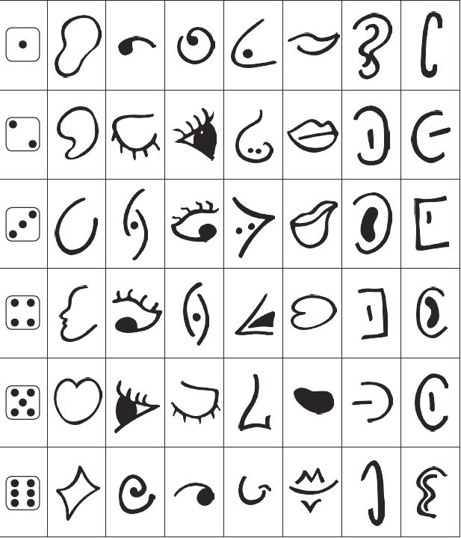

Diseña tu retrato aquí.